自然资源部南海发展研究院2026年度
公开招聘面试公告

根据自然资源部南海局2026年度事业单位公开招聘工作安排，现将自然资源部南海发展研究院公开招聘面试工作有关事项公告如下：
一、进入面试人员（按姓氏笔画排序，括号内为身份证后四位）
进入面试阶段考生共28人：
申亚娟（2145）、成晓叶（2116）、吕博尧（0010）、刘祥宇（2020）、刘锋（0014）、许润国（0018）、阮思迪（0328）、严皓冉（0051）、李云君（4948）、李岚馨（9420）、李妍婷（0064）、李若萌（0041）、杨光铭（6016）、吴雪菲（4523）、张宸旸（0525）、陈剑霞（3026）、赵洲晔（5841）、段嘉政（0218）、修宇豪（0034）、贺文霄（7970）、莫有恒（651X）、徐一婧（0026）、黄凡（1025）、黄锦儒（351X）、彭煜（6217）、焦云鹤（0422）、赖沙（4727）、戴瑶（6029）。
- 面试时间和地点
（一）面试时间。
面试时间：2026年3月17日、18日。面试具体安排将于3月16日面试资格确认现场告知考生。上午参加面试的考生须于面试当日8:00前到候考室等候，下午面试考生须于面试当日13︰30前到候考室等候。逾期未到的，视为自动放弃面试资格。
（二）面试地点及交通指引。
1.面试地点
自然资源部南海发展研究院（广州市海珠区新港中路353号，自然资源部南海局1号楼301）。
2.交通指引
（1）公交路线：130,14,184,189,190,206,226,250,270等多路公交车至珠影（客村地铁）站，往客村立交桥方向步行约300米。
（2）地铁路线：地铁3号线或8号线至客村站，B出口往西步行约200米。
为顺利参加面试，请考生提前熟悉考场地址和交通线路。
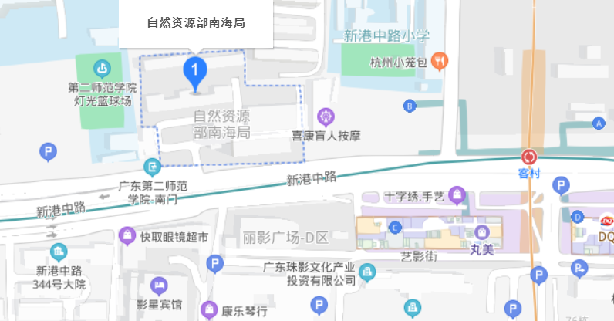

- 面试形式
- 面试时间和地点
三、面试形式
面试采取PPT汇报及答辩方式，包括考生自述和答辩环节。请考生提前准备PPT文档。PPT文档内容包括个人基本情况、从事研究方向和内容、科研成果和工作业绩、对所报岗位工作设想等。每名考生面试时间为20分钟，自述时间12分钟，答辩时间8分钟。
请于3月16日下午16时前将PPT演示文档电子版发送到邮箱yjyHR@scs.mnr.gov.cn，PPT使用office2003、2007或wps兼容格式，文档标题格式为“报考单位+姓名”。
四、面试资格复审
进入面试的考生须于3月16日上午9:00-11:30在自然资源部南海局1号楼2楼学术报告厅进行资格复审（出电梯或在楼梯口左转）。
资格复审所需材料为：
1.本人签字的《考生报名信息表》（报名系统下载）。
2.身份证原件及复印件。
3.以应届毕业生身份报考的，需提供学生证、就业推荐表（含成绩单）原件及复印件等证明本人为应届毕业生身份的证明材料原件及复印件。
4.以社会在职人员身份报考的，需提供工作证明、所在单位同意报考证明原件及复印件。
5.失/待业人员提供失业证明或所在社区等部门关于考生待业身份的证明的原件。
6.已取得的全部学历、学位证书原件及复印件，留学归国人员还需提供教育部门出具的国外学历学位认证材料。
7.二寸近期彩色照片2张，背面注明姓名。
8.无犯罪记录证明。
9.报考岗位所要求的其他材料。
参加面试的考生应对本人提交的材料负责，凡提供虚假材料的考生，取消考生应聘资格。
五、放弃面试的处理
放弃面试者请填写《放弃面试资格声明》，经本人签名，拍照或扫描后于3月12日下午16时前发送到邮箱yjyHR@scs.mnr.gov.cn。在规定时间内未填报放弃面试声明，且未参加面试的，视为自动放弃参加面试。
六、注意事项
（一）请参加面试考生保持通讯畅通，如报名时提交的联系方式发生变化，务必及时联系我单位进行更改。
（二）面试期间，考场和候考室实行封闭管理，考生携带的电子通讯设备在面试前按工作人员要求上交并统一管理，面试后归还。未在规定时间前将电子通讯设备交工作人员统一管理的，取消面试资格。
（三）面试期间考生食宿及交通费用自理。
如有特殊情况，另行通知公告，请考生密切关注自然资源部南海局官网。
联系人：刘老师 联系电话：020-83640592

自然资源部南海发展研究院
（自然资源部南海遥感技术应用中心）
2026年3月3日

